## Darstellung von Stickstoff und Wasserstoff durch Elektrolyse

In diesem Versuch werden durch Elektrolyse einer ammoniakalischen Ammoniumchlorid-Lösung in einer Hoffmannschen Zersetzungsapparatur Stickstoff und Wasserstoff dargestellt. Der zugrundeliegende Prozess kann dabei in Form von Wortgleichungen thematisiert und besprochen werden. Es sollten bei diesem Versuch aber vornehmlich die grundsätzliche Darstellbarkeit von Stickstoff (und Wasserstoff) sowie deren Nachweise im Vordergrund der Betrachtung stehen und weniger der tatsächlich ablaufende Prozess der Elektrolyse. In Jahrgangsstufe 8 werden nach Kerncurriculum noch keine Redoxreaktionen thematisiert, weshalb die Einführung der Elektrolyse in dieser Jahrgangsstufe nur phänomenologisch erfolgen sollte.

|  |  |  |  |  |  |  |  |  |
| --- | --- | --- | --- | --- | --- | --- | --- | --- |
| **Gefahrenstoffe** | | | | | | | | |
| Ammoniaklösung (w = 10%) | | | H: 290, 314, 335, 400 | | | P: 260, 273, 280, 301+330+331, 303+361+353, 305+351+338 | | |
| Ammoniumchloridlösung | | | H: 302, 319 | | | P: 305+351+338 | | |
| Stickstoff | | | H: 280 | | | P: 403 | | |
| Wasserstoff | | | H: 220, 280 | | | P: 210, 337, 381, 403 | | |
|  |  | Brennbar |  | Gasflasche |  |  |  | Beschreibung: Umweltgefahr |

Materialien: 2 Kabel, 2 Krokodilklemmen, Hofmannsche Zersetzungsapparatur, 2 Platin- oder Graphitelektroden, 1 x 250 mL-Becherglas, Trichter, 2 Streifen Parafilm, Trafo für Gleichstrombetrieb, 2 Reagenzgläser, Glimmspan

Chemikalien: Wässrige Ammoniaklösung (w = 10 %), gesättigte Ammoniumchloridlösung

Durchführung: Die gesättigte Ammoniumchloridlösung und die 10%ige Ammoniaklösung werden im Volumenverhältnis 10:1 im 250 mL-Becherglas zu einer Elektrolyselösung vereinigt. Vor dem Befüllen der Apparatur sollten die verwendeten Elektroden abgedichtet werden. Dazu können die Stopfen, in denen die Elektroden befestigt sind, mit Parafilm umwickelt werden. Die erstellte Elektrolyselösung wird mit unter Verwendung eines Trichters in die Zersetzungsapparatur gegeben. Man beachte dabei, dass ein Lufteinschluss in der Apparatur möglichst vermieden wird, indem die Apparatur beim Befüllen schräg gehalten wird. Die Hähne sollten zudem beim Befüllen geöffnet bleiben. Anschließend wird vorsichtig gegen die Apparatur geklopft, sodass sich möglicherweise gebildete Bläschen von der Gefäßwand lösen.

Nach Befüllen der Apparatur wird zunächst bei geöffneten Hähnen für eine Zeitspanne von etwa 20 Minuten mit einer Spannung von etwa 10 V elektrolysiert. Nach dieser Vorlaufzeit werden die Hähne geschlossen und so lange elektrolysiert bis sich an der Anode etwa 10 mL Gas gebildet haben.

Anschließend wird jeweils ein Reagenzglas über jeden Hahn der Zersetzungsrohre gestülpt. Die entstandenen Gase werden in die Reagenzgläser geleitet. Die Probe auf der Seite der Kathode wird vor eine Feuerzeugflamme gehalten. In die Probe auf der Seite der Anode wird ein Brennspan gehalten.

Beobachtung: Elektrolyse: Sobald die Elektrolyse gestartet wird, ist an den Elektroden in beiden Zersetzungsrohren eine heftige Bläschenbildung zu beobachten.

Proben: Auf der Seite der Kathode ist das kurze Aufleuchten einer Stichflamme sowie ein Ploppgeräusch zu beobachten.

Der Brennspan, der in das Reagenzglas mit der Probe des Gases von der Seite der Anode gehalten wird, erlischt augenblicklich.

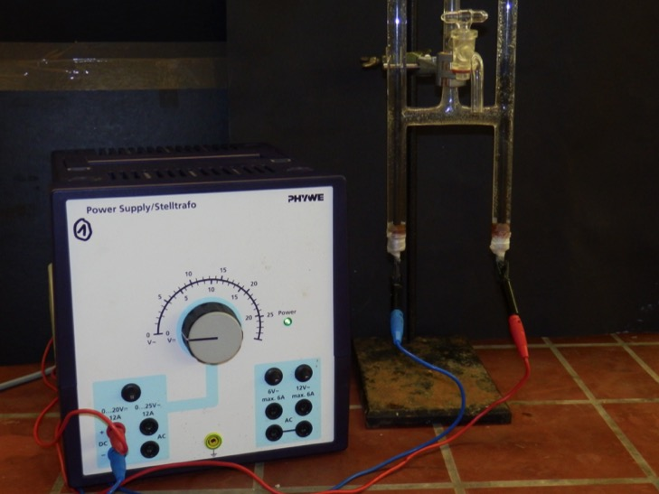

**Abbildung 1:** Aufbau der Hofmannschen Zersetzungsapparatur zur Elektrolyse.

Deutung: An den Elektroden entstehen Gase. Es entsteht allerdings wesentlich mehr Gas an der Kathode als an der Anode (Wasserstoff: Stickstoff verhalten sich 3:1). Die Proben der entstandenen Gase zeigen, dass es sich um Wasserstoff und Stickstoff handelt. Beim Entzünden mit der offenen Flamme gibt es einen kurzen scharfen Knall (Plopp).

latex-image-5

Das an der Anode entstandene Gas ist nicht entzündbar und erstickt den ins Glas gehaltenen Brennspan.

An der Anode (elektrischer Pluspol) entsteht Stickstoff durch Oxidation des Ammoniaks (Ostwald-Reaktion) und an der Kathode (elektrischer Minuspol) durch Reduktion Wasserstoff.

Ostwald-Reaktion:

latex-image-12

Reduktion:

latex-image-15

Literatur: [1] Herbert W. Roesky, Ganzlichter chemischer Experimentierkunst, WILEY-VCH, 2006, S. 53-54.

Entsorgung: Die Entsorgung der Elektrolyselösung erfolgt nach Neutralisation im Säure-Base-Abfall.

Anhand der Elektrolyse von ammoniakalischer Ammoniumchloridlösung kann im Unterricht eine technische Möglichkeiten zur Darstellung von Stickstoff gezeigt werden. Den SuS kann allerdings auch bewusstgemacht werden, dass Stickstoff nicht nur Bestandteil der Luft ist und in vielen Verbindungen vorkommt.

Experimentell sollte bei der Durchführung beachtet werden, dass eine ausreichende Menge an Produkt erst nach einer gewissen Vorlaufzeit (ca. 15 Minuten) erhalten wird und deutlich mehr Wasserstoff als Stickstoff entsteht. Außerdem sollte beachtet werden, dass die Vorlaufzeit benötigt wird, um möglichst das Bilden eines Knallgasgemisches mit Restsauerstoff im Bereich der Kathode zu vermeiden. Zur Beschleunigung des Versuchs kann die Spannung auf etwa 20 V hochgeregelt werden.

**Erforderliche Parameter fehlen oder sind falsch.**